У ДПТНЗ «Роменське ВПУ» відкрито Центр розвитку професійної кар`єри

18 травня відбулося відкриття Центру розвитку професійної кар`єри у ДПТНЗ «Роменське ВПУ», на яке завітало дуже багато почесних і шановних гостей:
- Самойленко Н. Ю. – директор НМЦ ПТО в Сумській області;
- Лісун О. І. - методист НМЦ ПТО;
- Новіков В. В. – голова ради директорів державних професійно-технічних навчальних закладів;
- Христій Ю. Г. – голова асоціації працівників професійно-технічної освіти;
- педагогічні працівники училищ області;
- представники центру зайнятості населення: Площик Олена Валентинівна, начальник відділу активної підтримки безробітних Роменської міськрайонної філії Сумського обласного центру зайнятості та Шумакова Анна Миколаївна, заступник начальника відділу активної підтримки безробітних Роменської міськрайонної філії Сумського обласного центру зайнятості.
Основною метою діяльності Центру є підняття престижності навчання за робітничою професією, сприяння плануванню успішного кар`єрного розвитку учнівської молоді, залучення до дієвої співпраці роботодавців, для працевлаштувати випускників закладу.
Ми прагнемо:
1. Готувати фахівців у різних галузях, які здатні швидко реагувати на зміни середовища та знаходити відповіді на виклики, які стоять перед сучасним бізнесом.
2. Залучати до навчального процесу успішних фахівців-практиків, формуючи якісне професійне середовище для розвитку й подальшого працевлаштування молоді.
3. Надавати можливість роботодавцям швидко закривати вакансії найбільш відповідними кандидатами із учнів та випускників.
4. Допомагати кожному учню та випускнику отримати роботу своєї мрії.
Пропонуємо учням та випускникам:
1. Допомогу в працевлаштуванні.
2. Надання інформації про актуальні вакансії, стажування та інші можливості від роботодавців.
3. Професійні та мотивуючі майстер-класи від успішних фахівців-практиків.
4. Тренінги з особистісного розвитку.
Пропонуємо роботодавцям-партнерам:
1. Підбір найбільш відповідних кандидатів із-поміж учнів під існуючі вакансії та місця стажування.
2. Можливість проведення тренінгів та майстер-класів для учнів від представників компаній та підприємств.
3. Розміщення інформації про вакансії на внутрішніх ресурсах навчального закладу.
Працівники служби зайнятості, які допомагають молоді бути успішною і вчать оперативно реагувати на потреби роботодавця, продемонстрували роботу програмно-апаратного комплексу «Мотиваційний термінал розвитку зацікавленості до професійного самовизначення» . Це всеукраїнська мережа для пошуку роботи, за допомогою якої можна знайти інформацію про підприємства та організації, наявні у них вакантні робочі місця, отримати відомості про навчальні заклади України.
Центр розвитку кар`єри – це помічник учням у побудові успішної кар`єри та надійний партнер роботодавців у формуванні якісного кадрового резерву компанії чи підприємства.
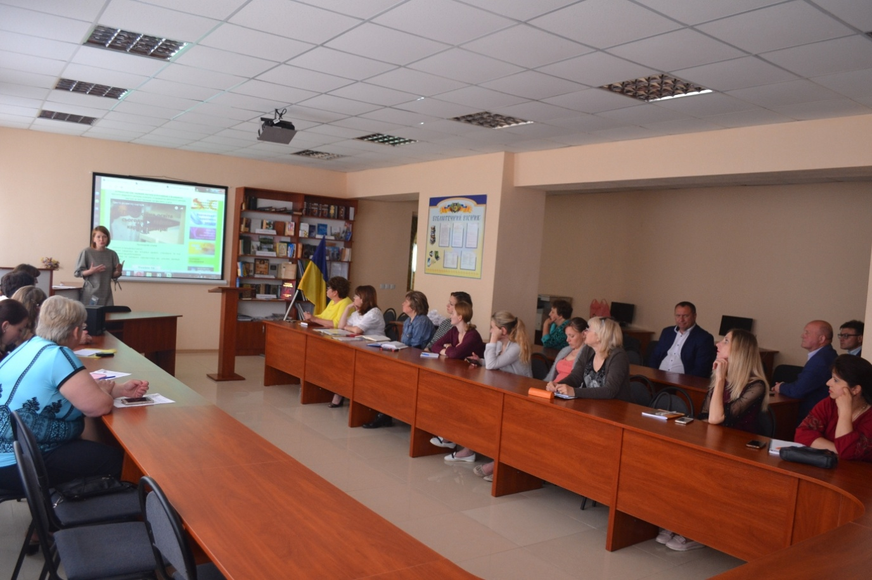
На фото: виступ директора НМЦ ПТО Самойленко Н.Ю. щодо доцільності відкриття Центрів розвитку професійної кар`єри
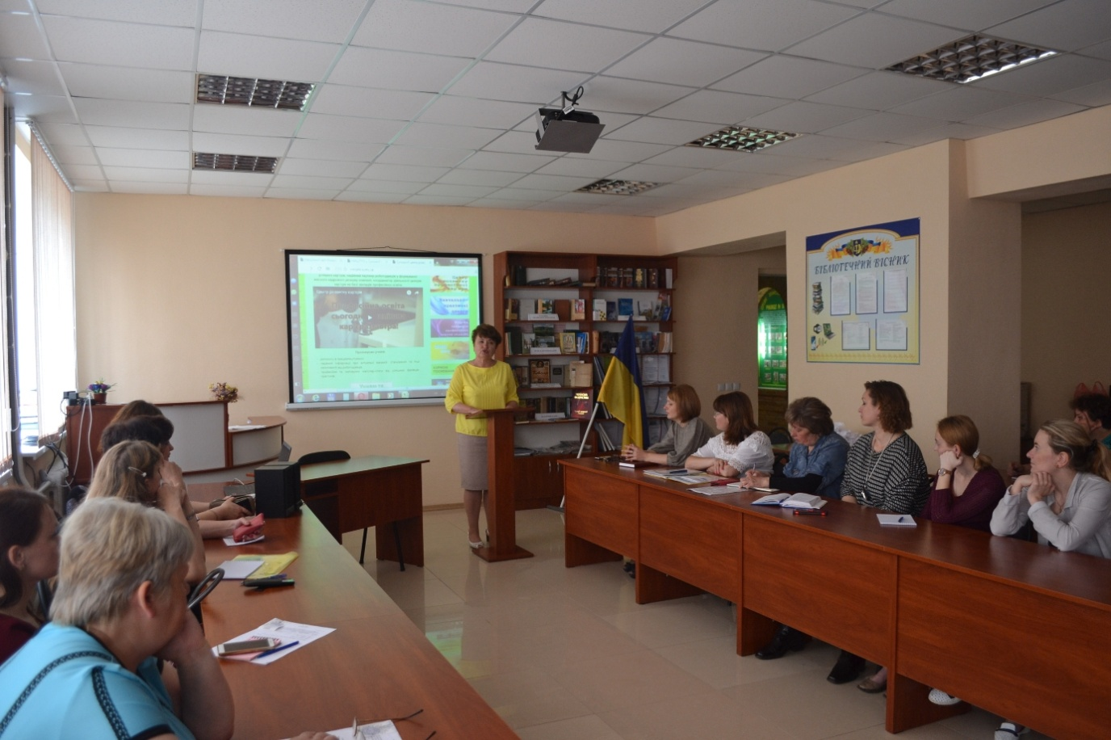
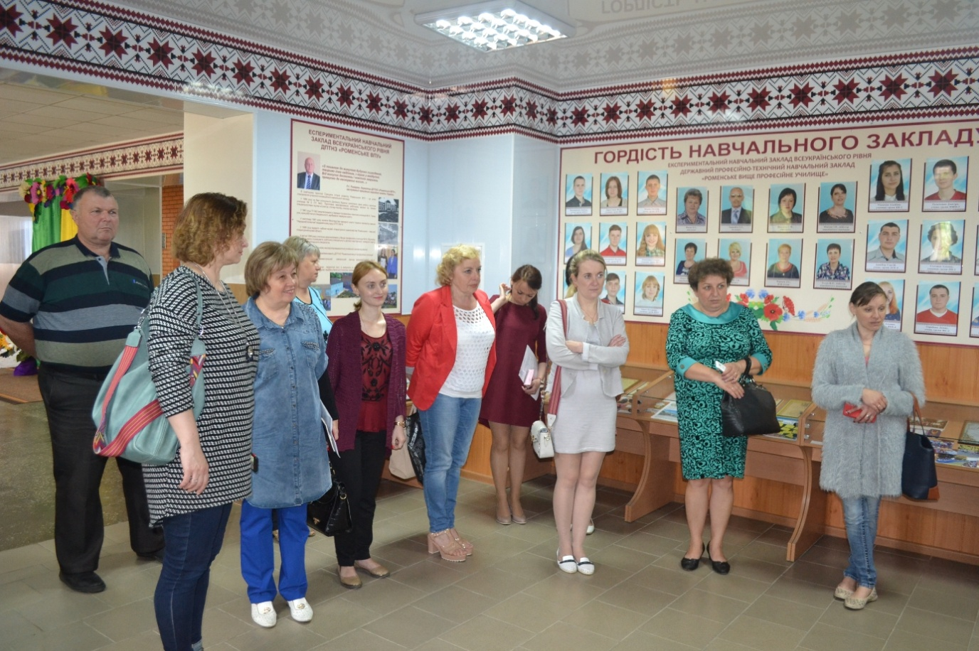
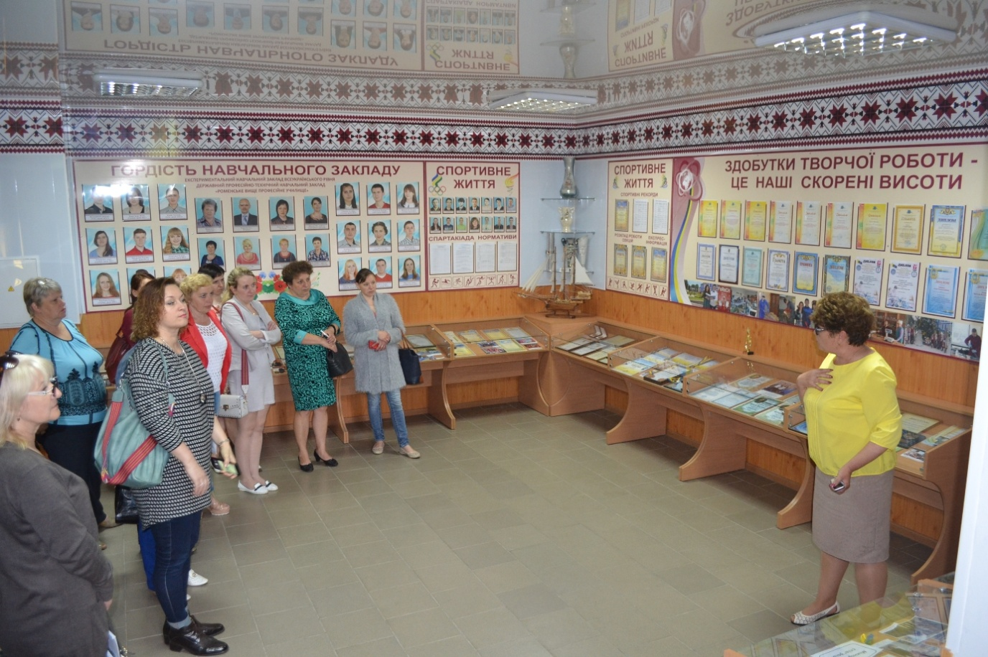
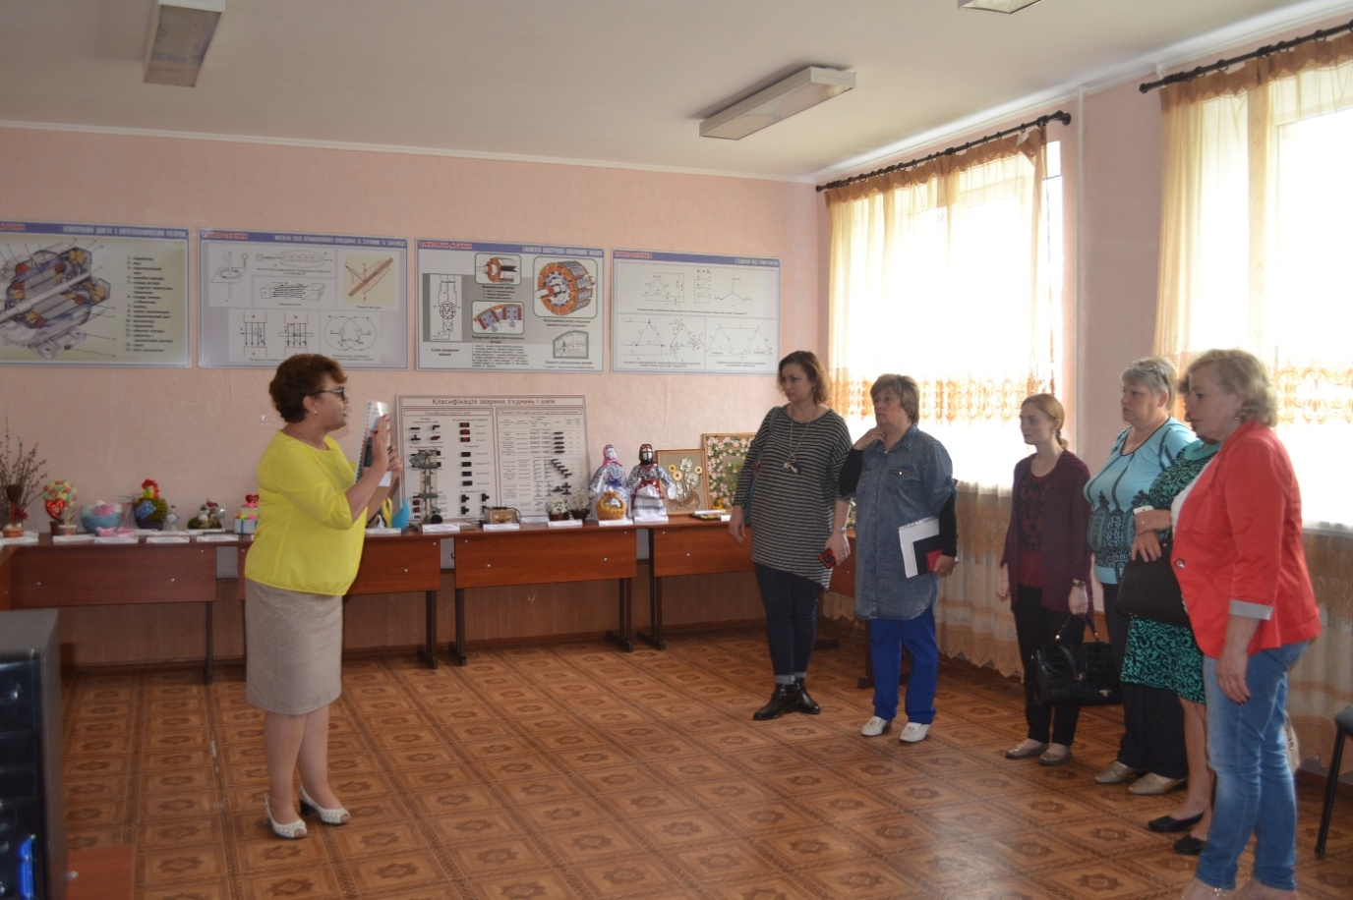
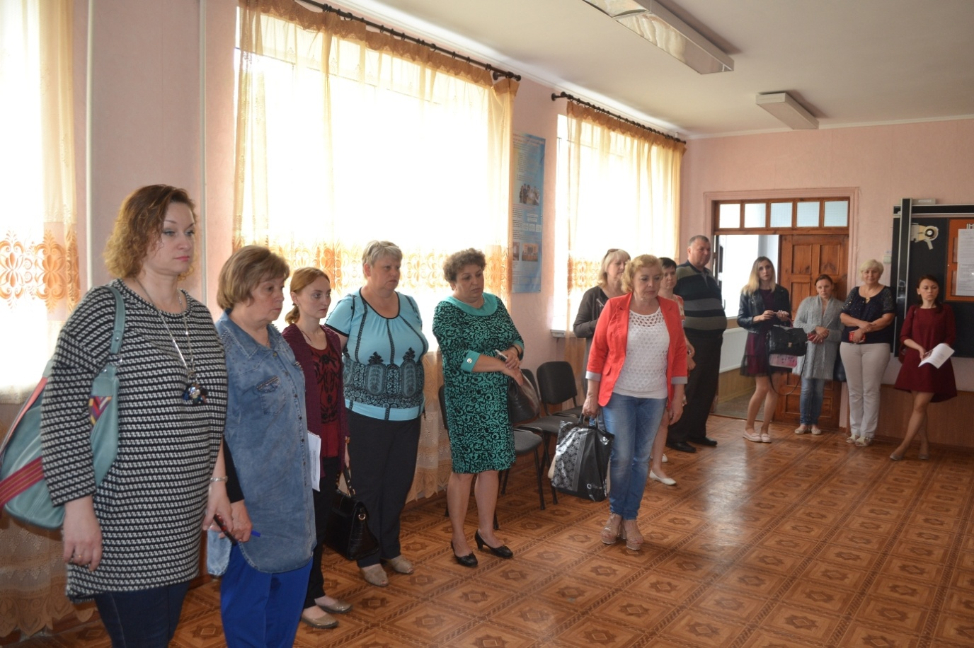
На фото: розповідь заступника директора з НМР Рукавички Т.Я. про етапи створення Центру в Роменському ВПУ
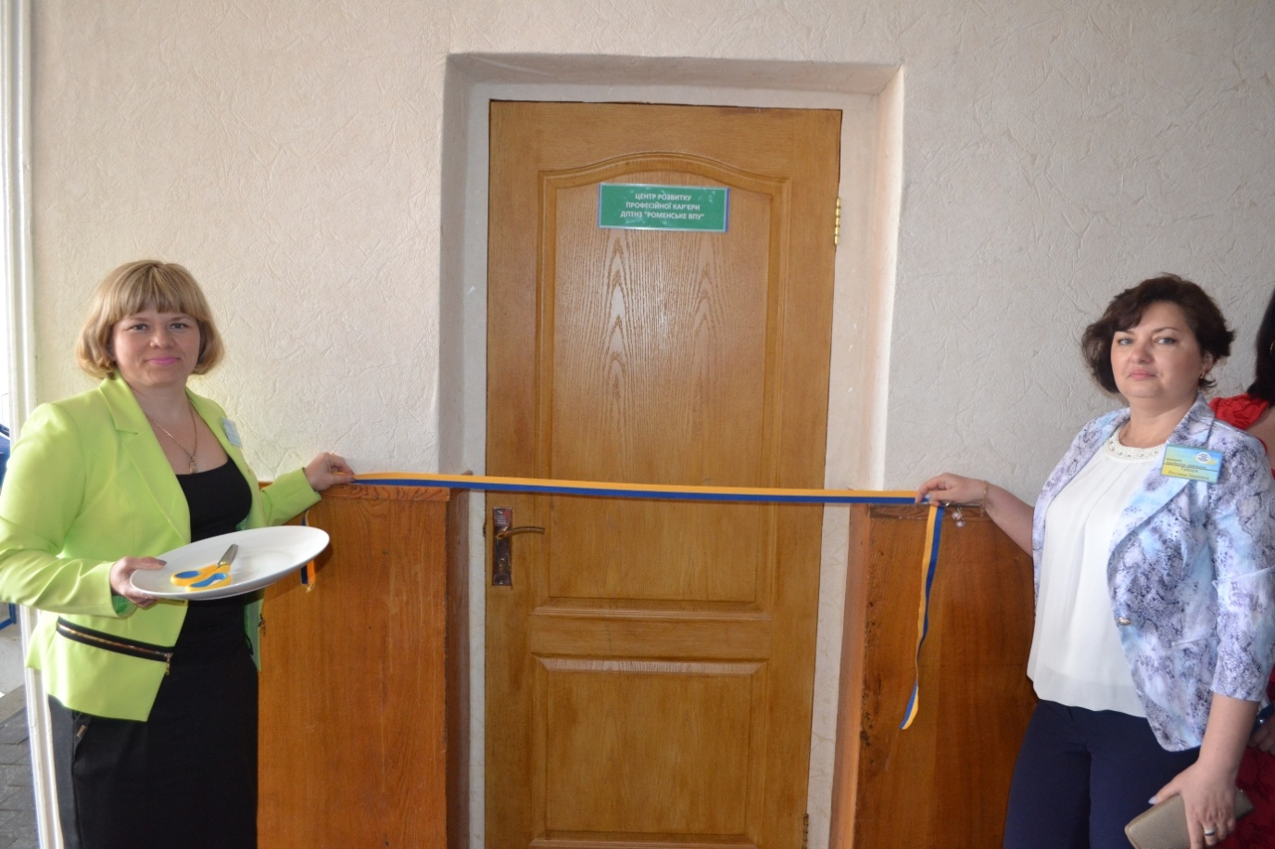
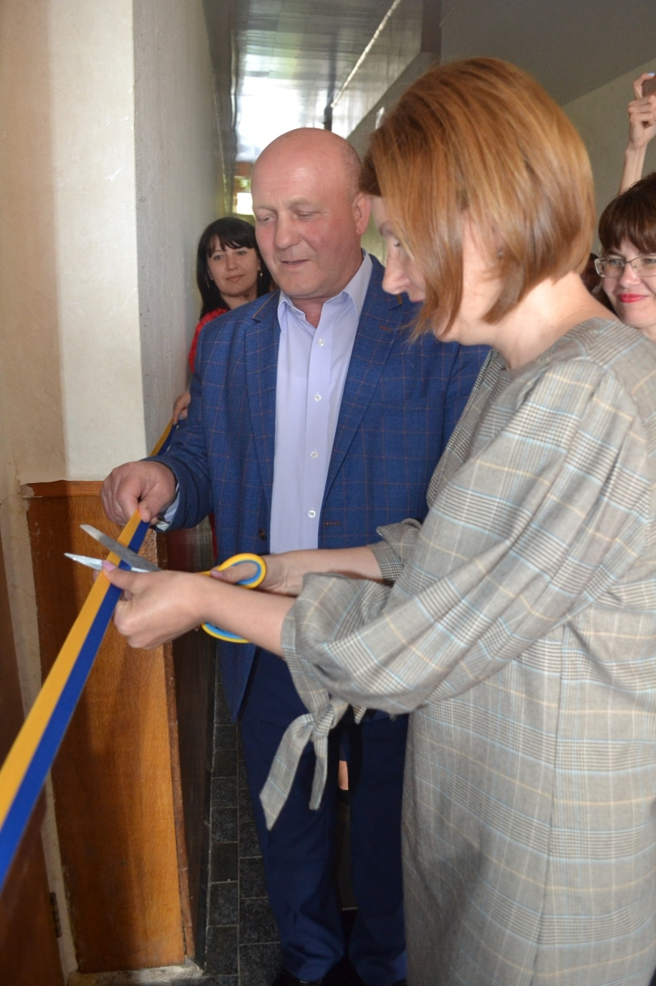
На фото: урочисте відкриття Центру розвитку професійної кар`єри в Роменському ВПУ
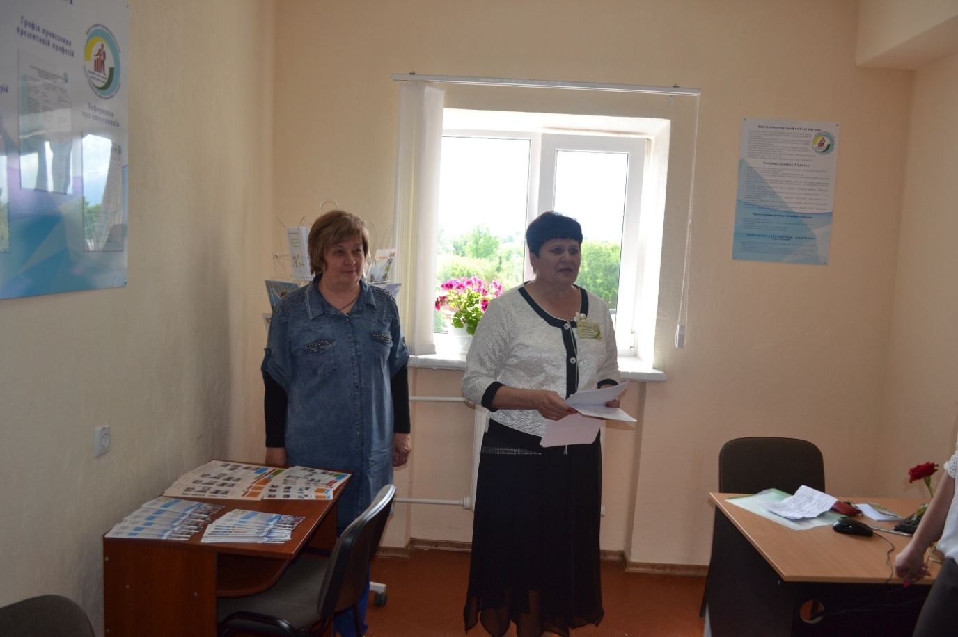
На фото: презентація роботи Центру розвитку професійної кар`єри заступником директора з НВР Міщенко Н.Г.
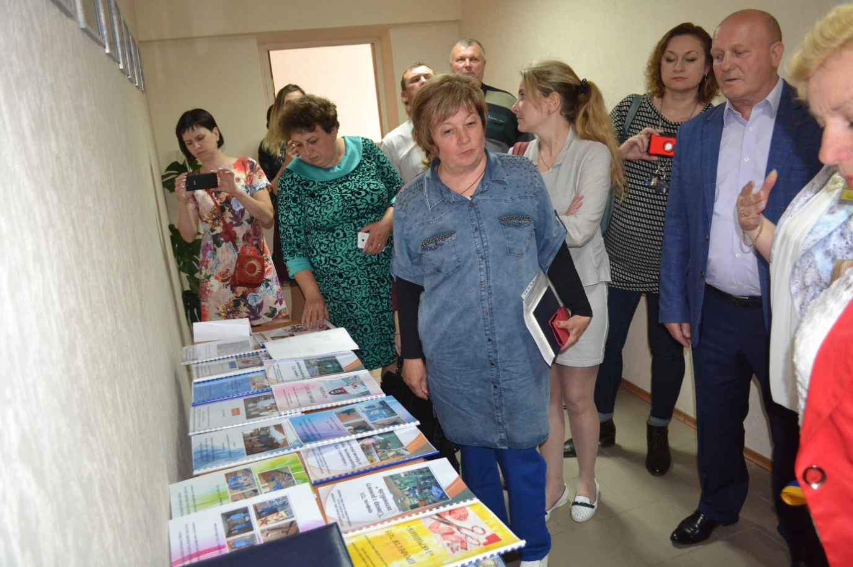
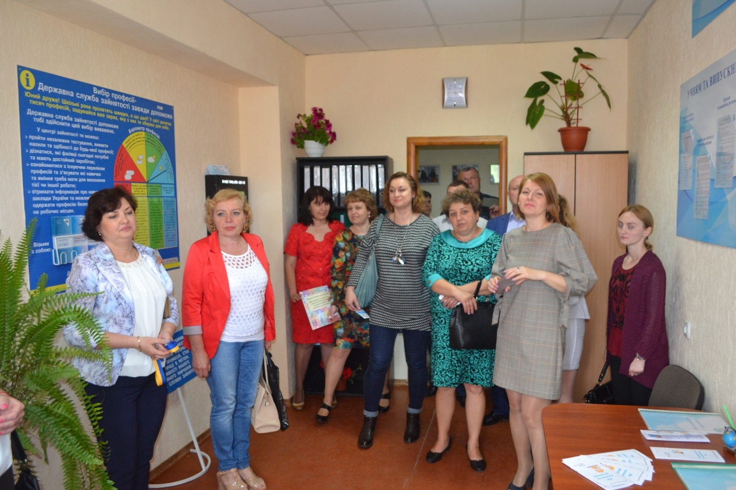
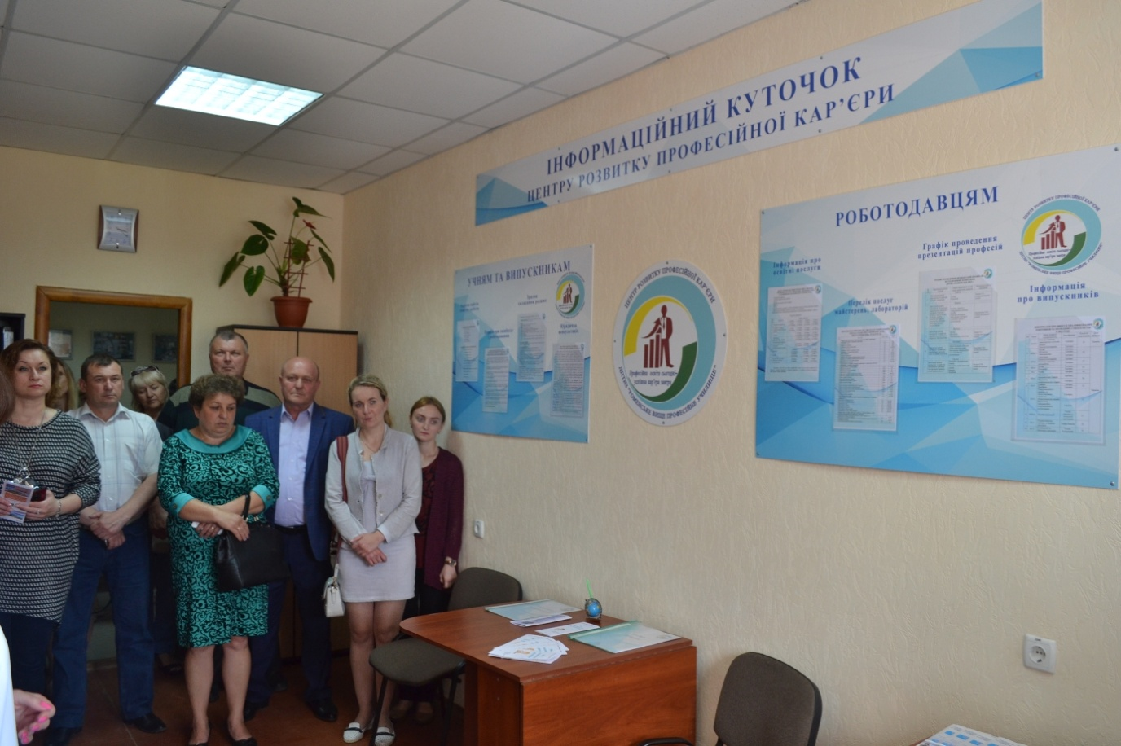
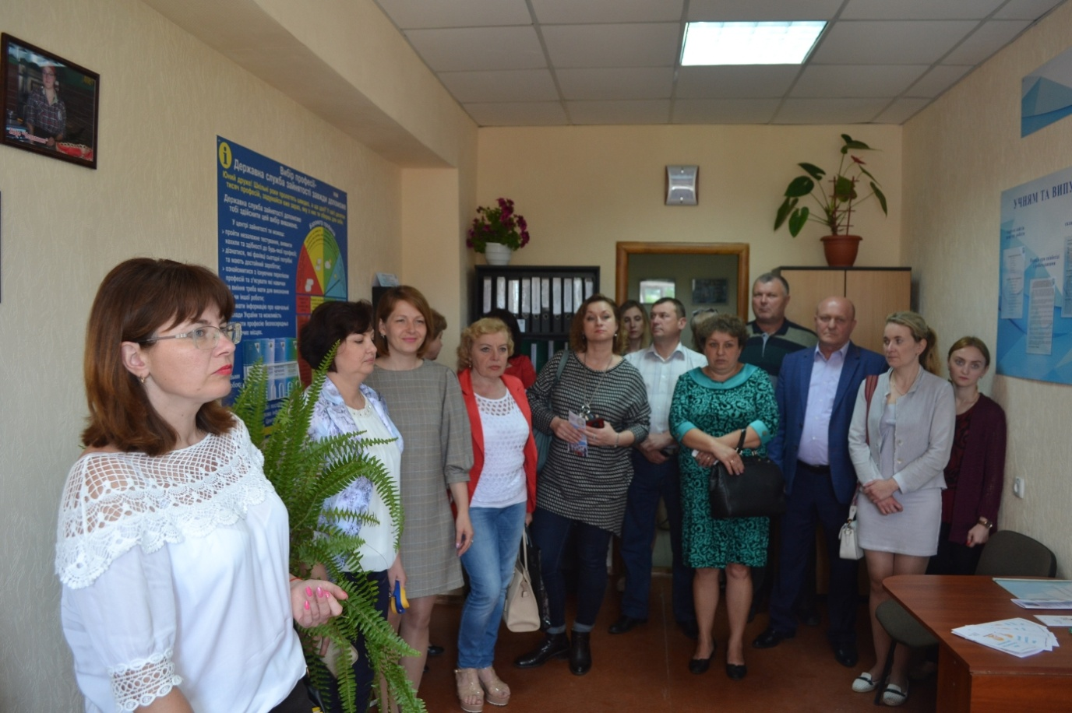
На фото: Центр розвитку професійної кар`єри при Роменському ВПУ
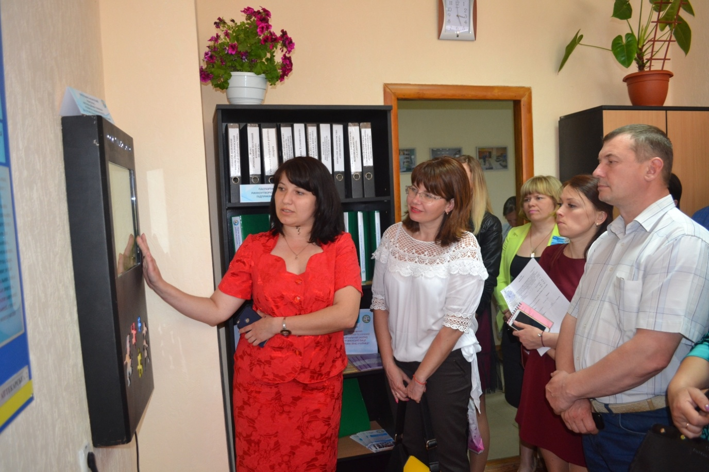
На фото: демонстрація роботи програмно-апаратного комплексу «Мотиваційний термінал розвитку зацікавленості до професійного самовизначення» від працівників Центру зайнятості населення
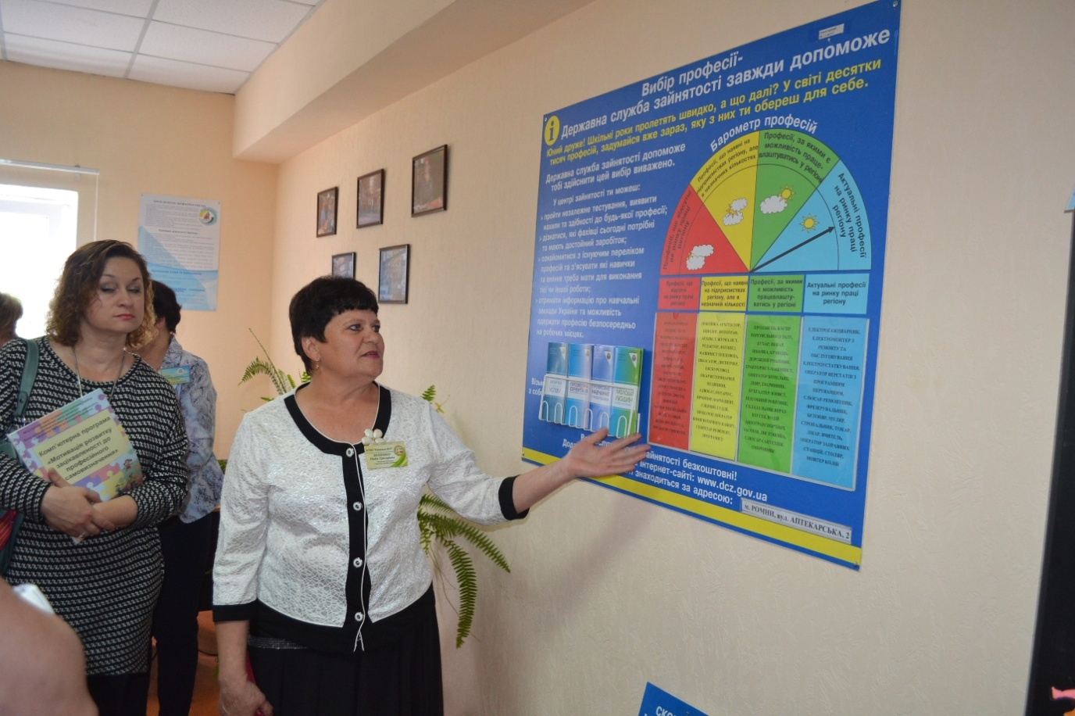
На фото: показ матеріалів, що допомагають учням у пошуку роботи
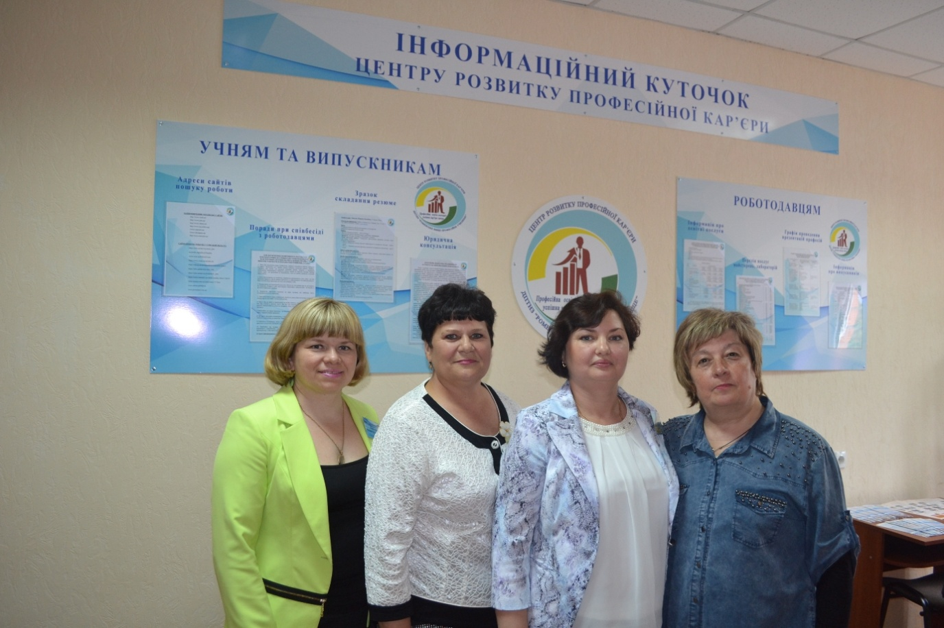
На фото: фото на згадку
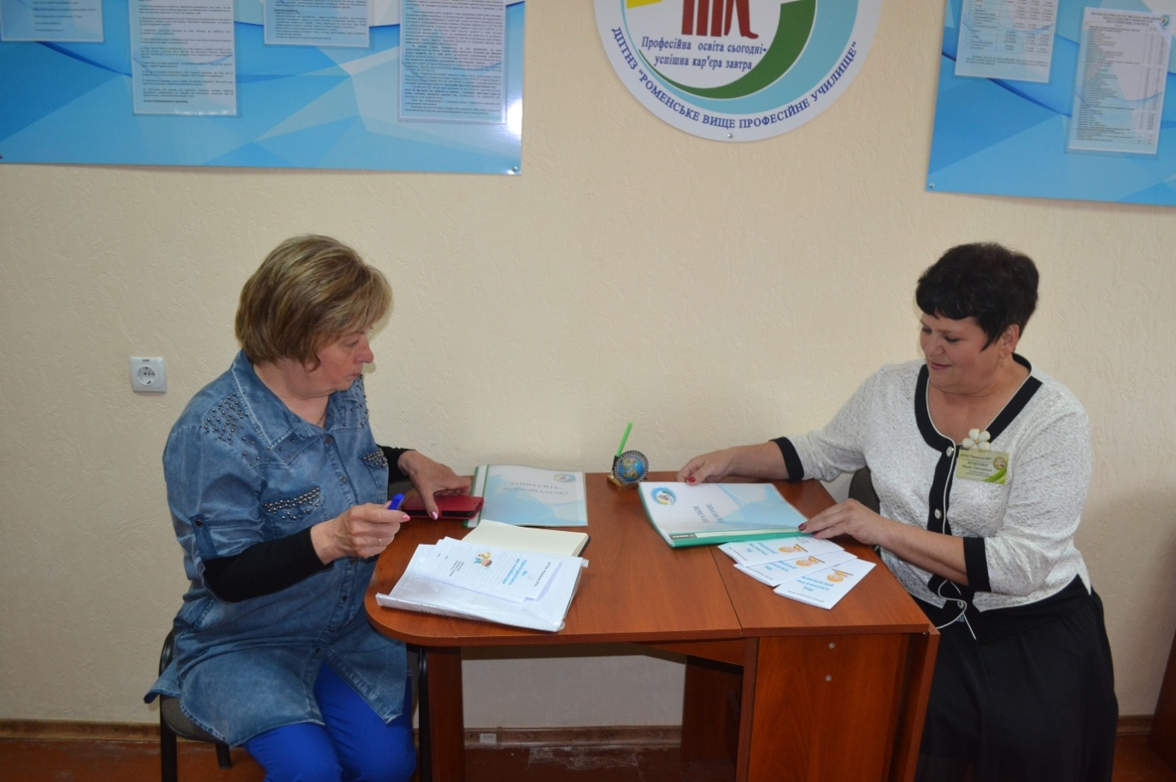
На фото: під час обговорення робочих питань щодо діяльності Центру
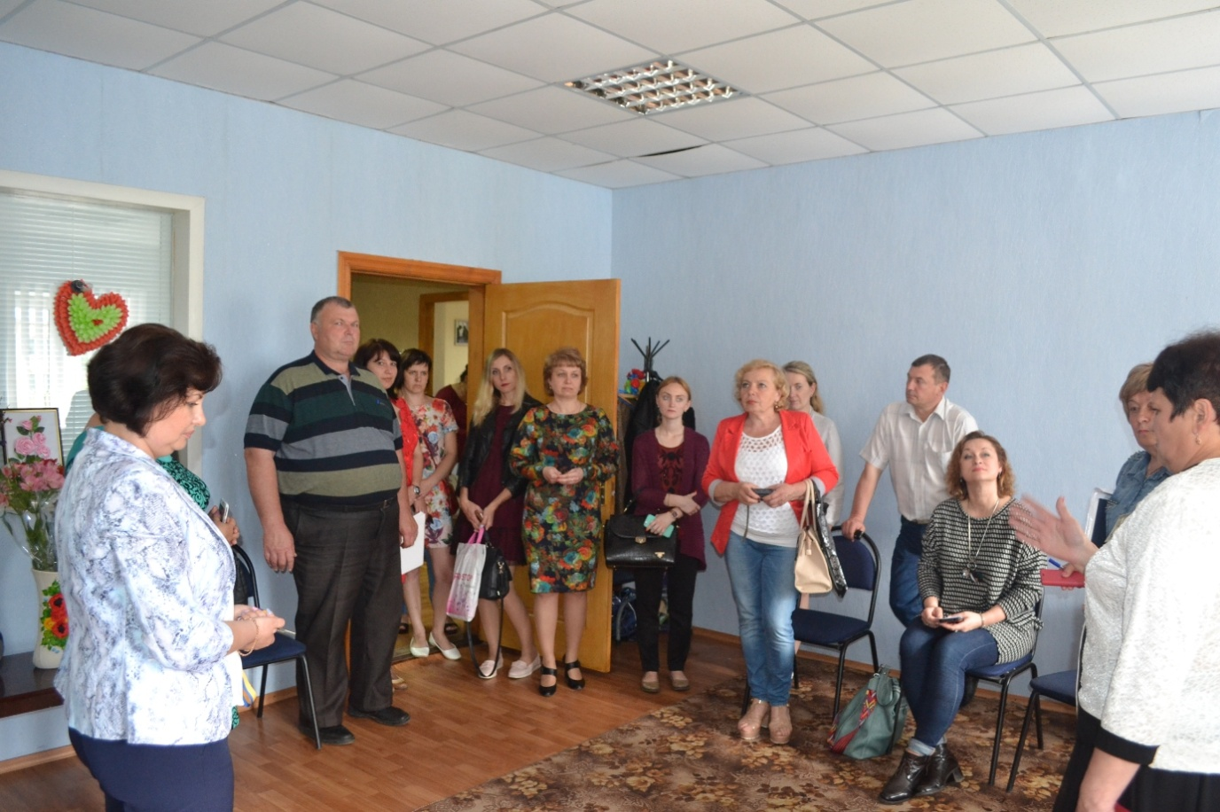
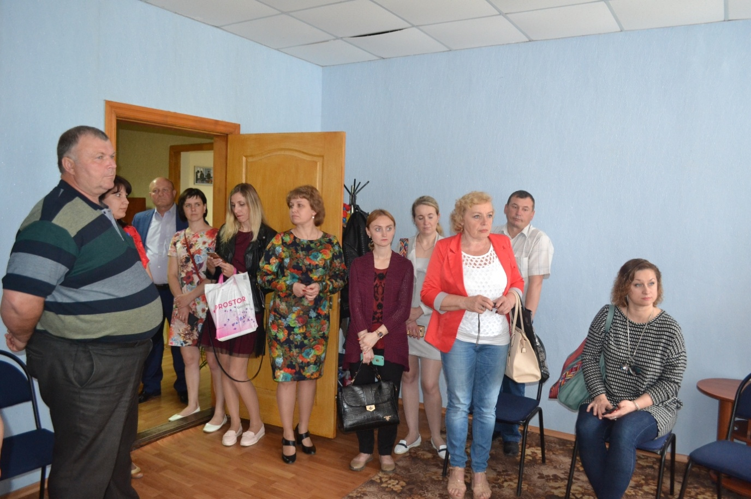
На фото: під час огляду кабінету психолога

